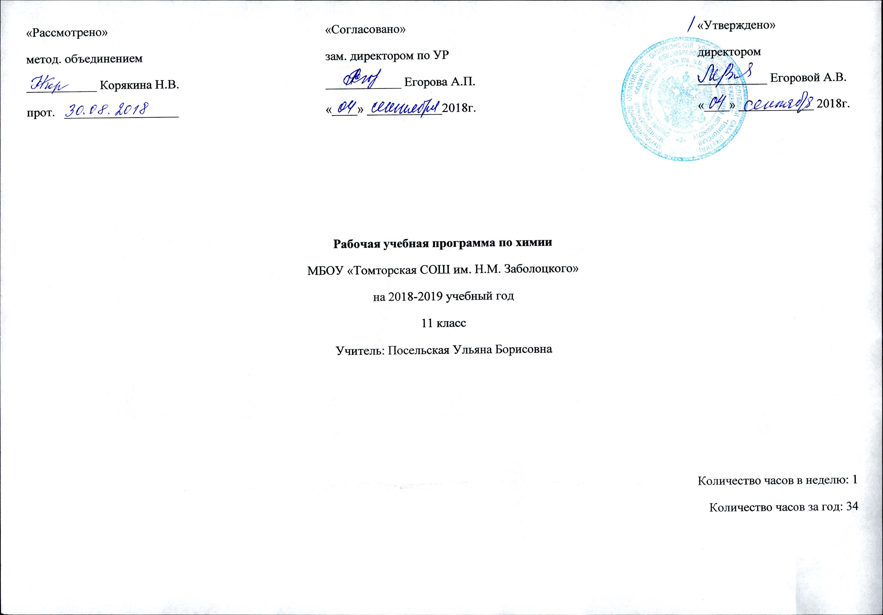
Пояснительная записка
Общая характеристика учебного предмета
Основными проблемами химии являются изучение состава и строения веществ, зависимости их свойств от строения, конструирование веществ с заданными свойствами, исследование закономерностей химических превращений и путей управления ими в целях
получения веществ, материалов, энергии. Поэтому, как бы ни различались авторские программы и учебники по глубине трактовки изучаемых вопросов, их учебное содержание должно базироваться на содержании примерной программы, которое структурировано по пяти блокам: Методы познания в химии; Теоретические основы химии; Неорганическая химия; Органическая химия; Химия и жизнь. Содержание этих учебных блоков направлено на достижение целей химического образования.
Цели
Ведущими целями программы являются:
- материальное единство веществ природы, их генетическая связь;
- причинно-следственные связи между составом, строением, свойствами и применением веществ;
- познаваемость закономерностей протекания химических реакций;
- объясняющая и прогнозирующая роль теоретических знаний для фактологического материала химии элементов;
- представление о химическом соединении как о звене в непрерывной цепи превращений веществ, об участии веществ в круговороте химических элементов и в химической эволюции;
- объективность и познаваемость законов природы- основа разработки принципов управления химическими превращениями веществ, экологически безопасных способов их производства и мероприятий по охране окружающей среды от загрязнений;
- взаимосвязь науки и практики: практика- движущая сила развития науки, а успехи практики-результаты развития науки;
- гуманистический характер химической науки и химизации народного хозяйства. Их направленность на решение глобальных проблем современности.
Задачи
Изучение химии в старшей школе на базовом уровне направлено на достижение
следующих задач:
• освоение знаний о химической составляющей естественно-научной картины мира,
важнейших химических понятиях, законах и теориях;
• овладение умениями применять полученные знания для объяснения разнообразных химических явлений и свойств веществ, оценки роли химии в развитии современныхтехнологий и получении новых материалов;
• развитие познавательных интересов и интеллектуальных способностей в процессесамостоятельного приобретения химических знаний с использованием различных источников информации, в том числе компьютерных;
• воспитание убежденности в позитивной роли химии в жизни современного общества, необходимости химически грамотного отношения к своему здоровью и окружающей среде;
• применение полученных знаний и умений для безопасного использования веществ и материалов в быту, сельском хозяйстве и на производстве, решения практических задач в повседневной жизни, предупреждения явлений, наносящих вред здоровью человека и окружающей среде.
Место предмета в базисном учебном плане
Федеральный базисный учебный план для образовательных учреждений Российской
Программа предусматривает проведение различных форм уроков: лекций, лабораторных и практических занятий, семинаров, обобщающих уроков; внедрения современных методов обучения и педагогических технологий. Оценка знаний и умений обучающихся проводится с помощью системы контрольных работ после изучения ключевых тем курса. В 11 классе предусмотрены 4 контрольные работы по темам: «Строение атома и периодическая система химических элементов», «Строение вещества», «Химические реакции», «Вещества и их свойства». Помимо контрольных работ, программа предусматривает проведение проверочных работ тестового характера как систему подготовки к аттестации учащихся 11 классов в форме ЕГЭ.
Общеучебные умения, навыки и способы деятельности.
Рабочая программа предусматривает формирование у учащихся общеучебных умений и навыков, универсальных способов деятельности и ключевых компетенций. В этом направлении приоритетами для учебного предмета «Химия» в старшей школе на базовом уровне являются: умение самостоятельно и мотивированно организовывать свою познавательную деятельность (от постановки цели до получения и оценки результата); использование элементов причинно-следственного и структурно-функционального анализа; определение сущностных характеристик изучаемого объекта; умение развернуто обосновывать суждения, давать определения, приводить доказательства; оценивание и корректировка своего поведения в окружающей среде, выполнение в практической деятельности и в повседневной жизни экологических требований; использование мультимедийных ресурсов и компьютерных технологий для обработки, передачи, систематизации информации, создания баз данных, презентации результатов познавательной и практической деятельности.
Результаты обучения
В результате изучении данного курса химии обучающиеся должны
знать/понимать
- важнейшие химические понятия: вещество, химический элемент, атом, молекула, относительные атомная и молекулярная массы, ион, аллотропия, изотопы, химическая связь, электроотрицательность, валентность, степень окисления, моль, молярная масса, молярный объем, вещества молекулярного и немолекулярного строения, растворы, электролит и неэлектролит, электролитическая диссоциация, окислитель и восстановитель, окисление и восстановление, тепловой эффект реакции, скорость химической реакции, катализ, химическое равновесие, углеродный скелет, функциональная группа, изомерия, гомология;
- основные законы химии: сохранения массы веществ, постоянства состава, периодический закон;
- основные теории химии: химической связи, электролитической диссоциации, строения органических соединений;
- важнейшие вещества и материалы: основные металлы и сплавы; серная, соляная, азотная и уксусная кислоты; щелочи, аммиак, минеральные удобрения, метан, этилен, ацетилен, бензол, этанол, жиры, мыла, глюкоза, сахароза, крахмал, клетчатка, белки, искусственные и синтетические волокна, каучуки, пластмассы;
уметь
- называть изученные вещества по «тривиальной» или международной номенклатуре;
- определять: валентность и степень окисления химических элементов, тип химической связи в соединениях, заряд иона, характер среды в водных растворах неорганических соединений, окислитель и восстановитель, принадлежность веществ к различным классам органических соединений;
- характеризовать: элементы малых периодов по их положению в периодической системе Д.И.Менделеева; общие химические свойства металлов, неметаллов, основных классов неорганических и органических соединений; строение и химические свойства изученных органических соединений;
- объяснять: зависимость свойств веществ от их состава и строения; природу химической связи (ионной, ковалентной, металлической), зависимость скорости химической реакции и положения химического равновесия от различных факторов;
- выполнять химический эксперимент по распознаванию важнейших неорганических и органических веществ;
- проводить самостоятельный поиск химической информации с использованием различных источников (научно-популярных изданий, компьютерных баз данных, ресурсов Интернета); использовать компьютерные технологии для обработки и передачи химической информации и ее представления в различных формах;
использовать приобретенные знания и умения в практической деятельности и повседневной жизни для:
  - объяснения химических явлений, происходящих в природе, быту и на производстве;
  - определения возможности протекания химических превращений в различных условиях и оценки их последствий;
  - экологически грамотного поведения в окружающей среде;
  - оценки влияния химического загрязнения окружающей среды на организм человека и другие живые организмы;
  - безопасного обращения с горючими и токсичными веществами, лабораторным оборудованием;
  - приготовления растворов заданной концентрации в быту и на производстве;
  - критической оценки достоверности химической информации, поступающей из разных источников.
Требования направлены на реализацию деятельностного, практикоориентированного и личностно ориентированного подходов; освоение учащимися интеллектуальной и практической деятельности; овладение знаниями и умениями, востребованными в повседневной жизни, позволяющими ориентироваться в окружающем мире, значимыми для сохранения окружающей среды и собственного здоровья.

Календарно-тематическое планирование учебного материала по химии
для изучения предмета по УМК Г.Е. Рудзитиса и Ф.Г. Фельдмана 2011 г. 11 класс
(1 час в неделю, в течение года - 34 часа)

№ урока  Дата  проведения | Тема занятия | Вводимые опорные химические понятия и представления. Формирование специальных навыков | Лабораторные опыты | Актуализация опорных знаний, навыков по химии и междисциплинарных наук | Подготовка к ЕГЭ (по кодификатору 2010) | Задания на дом по учебникам
1 | 2 | 3 | 4 | 5 | 6 | 7
Тема 1. Важнейшие химические понятия и законы (2 часа)
1 | Атом. Химический элемент. Изотопы. Простые и сложные вещества | Атом. Химический элемент. Изотопы. Простые и сложные вещества |  | Строение атома. Периодический закон и таблица химических элементов Д.И. Менделеева | 1.1.  1.2.  1.2.1.  1.2.2. | § 1, упр. 1-3, задача 1 (с. 7)
2 | Закон сохранения массы вещества. Закон постоянства состава веществ. Вещества молекулярного и немолекулярного строения | Химические законы |  | Закон сохранения массы вещества. Атомно-молекулярное учение | 2.3.9. | § 2, упр. 4-7, задача 2 (с. 7)
Тема 2. Периодический закон и периодическая система химических элементов Д.И. Менделеева на основе учения о строении атом (3 часа)
4 | Строение электронных оболочек атомов химических элементов | Орбиталь, s-, p-, d-орбитали, энергетические подуровни, спин, спаривание электронов |  | Строение атома. Периодический закон и таблица химических элементов Д.И. Менделеева | 1.1.  1.2.2.  1.2.3. | § 7-8 , упр. 1-3, задача 1 (с. 31)
5 | Положение в периодической система Д.И. Менделеева водорода, лантаноидов, актиноидов и искусственно полученных элементов | Лантаноиды. Актиноиды. Искусственно полученные элементы |  | Строение атома. Периодический закон и таблица химических элементов Д.И. Менделеева. Химические элементы: водород и др. | 1.1.  2.3.8. | § 4, задания по карточкам. Тесты
 | Стартовая контрольная работа |  |  | Проверить усвоение ЗУН  За курс химии 10 класса
6 | Валентность. Валентные возможности и размеры атомов химических элементов | Валентные возможности. Свободные орбитали, донор, акцептор. Донорно-акцепторный механизм образования водородной связи |  | Строение атома. Степень окисления. Валентность | 1.3.1. | § 5, упр. 11-17, (с. 22)
Тема 3. Строение вещества (4 часов)
7 | Ионная и ковалентная связи. Ионная, атомная и молекулярная кристаллическая решетка | Аморфное и кристаллическое состояние веществ. Химическая связь и типы кристаллических решеток веществ |  | Электроотрицательность.  Химическая связь и строение атомов. Ионы (катионы и анионы) | 1.2.  1.5.1.  2.3.5.  2.3.6. | § 6 (с.24-26), 8, упр. 1-4, (с. 41), задача 1 (с. 42)
8 | Металлическая и водородная связь. Металлическая и кристаллическая решетка | Металлическая и водородная связь. Металлическая и кристаллическая решетка |  | Строение молекулы воды. Металлы, особенность физических и химических свойств | 1.5.6.  1.3.2.  1.3.3. | § 6, 8, упр. 8, задача 2 (с. 41-42)
9 | Причины многообразия веществ | Изотопия. Аллотропия. Изомерия. Гомология |  | Классификация  химических веществ | 1.5.11  1.5.11.1  1.5.11.2 | § 9, упр. 9, (с. 41), задача 3 (с. 42)
10 | Урок обобщения и повторения материала по темам 1-3. Решение расчетных задач |  |  | Отработка ЗУН по темам 1-3 | 2.3. | Решение задач по карточкам, тесты
Тема 4. Химические реакции (7 часов)
11 | Классификация химических реакций | ОВР. Обратимые и необратимые реакции. Экзо- и эндотермические реакции. Правило протекания реакций в растворах |  | Многообразие химических реакций. Классификация реакций в неорганической и органической химии (примеры) | 1.5.1.  1.5.2. | § 11, упр. 1, 3, 7, 8 задача 1, 2 (с.48)
12 | Скорость химической реакции | Химическая кинетика. Гомогенная и гетерогенная среда. Энергия активации. Кинетическое уравнение реакции. Катализ, катализатор, ингибитор |  | Химическая реакция. Признаки химической реакции | 1.5.3. | § 12, упр. 1, 4-6 задачи 1-2 (с.63)
13 | Химическое равновесие. Принцип Ле-Шателье. Производство серной кислоты | Принцип Ле-Шателье. Кипящий слой, принцип противотока, принцип теплообмена |  | Обратимые и необратимые реакции. Серная кислота, особенности физических и химических свойств | 1.5.4. | § 13-14, упр. 7-12, задачи 3, 4 (с. 63)
14 | Электролитическая диссоциация. Сильные и слабые электролиты. Водородный показатель | Электролитическая диссоциация. Сильные и слабые электролиты. Водородный показатель (рН). Реакции ионного обмена | Определение рН разных растворов с помощью индикаторов | Реакции ионного обмена. Катионы, анионы. Таблица растворимости. ТЭД | 1.5.6. | § 15-17, упр. 1-3, задача 1(с. 74)
15 | Гидролиз органических и неорганических веществ | Гидролиз. Омыление |  | Сложные эфиры, жиры, белки. Соли в неорганической химии: классификация. Кислоты и основания (слабые и сильные) | 1.5.7. | § 18, упр. 4-11, задача 2 (с. 91)
16 | Урок обобщения и повторения материала по теме 4. Решение расчетных задач |  |  | Отработка ЗУН по теме 4 | 2.3. | Подготовка к контрольной работе
17 К/Р №1 | Контрольная работа по темам 1-4 (в форме ЕГЭ)
Тема 5. Металлы (7 часов)
18 | Положение металлов в периодической системе химических элементов Д.И. Менделеева | Металлы, особенности строения атомов, физические и химические свойства. Классификации металлов. Сплавы |  | Металлы. Особенности строения атомов. Химические и физические свойства простых веществ. Сплавы. Металлическая связь | 1.3.1.  1.3.2.  1.3.3.  1.5.9. | Металлы – введение в тему (с. 77-79) упр. 1-4, (с. 89); § 28, задача 1 (с.89)
19 | Общие способы получения металлов | Пирометаллургия. Гидрометаллургия. Алюминотермия |  | Способы получения металлов. Щелочные, щелочноземельные металлы и алюминий | 1.3.1.  1.3.2.  1.3.3.  1.5.9. | § 19, упр. 5-6, задачи на выход продукта реакции
20 | Электролиз растворов и расплавов солей | Электролиз. Анод. Катод. Закон Фарадея |  | Электрический ток. Закон фарадея. Соли, их классификация | 1.5.8.  1.5.9. | § 19, упр. 7-10, 7, 8 задачи 4-5 (с. 89)
21 | Понятие о коррозии металлов. Способы защиты от коррозии | Коррозия. Химическая коррозия, электрохимическая коррозия |  | Металлы, особенности физических и химических свойств. Коррозия. Железо и его соединения | 1.5.8.  1.5.9. | § 20), упр. 11-13, задачи на избыток, недостаток
22 | Обзор металлов А-группы ПСХЭ Д.И. Менделеева | Гидриды металлов |  | Щелочные, щелочноземельные металлы и алюминий. Особенности физических и химических свойств. Электролиз | 1.3.5.  1.5.8.  1.5.9. | § 21, задания по карточкам (подготовка к ЕГЭ)
23 | Обзор металлов Б-группы ПСХЭ Д.И. Менделеева | Положение хрома и железа в периодической системе |  | d-элементы, особенности строения. Железо и его соединения. Гидролиз. Коррозия | 1.3.5.  1.5.8.  1.5.9. | § 22, 23, 26-27 упр. 1-4, 7-12, задачи 2, 4 (с. 118)
24 | Оксиды и гидроксиды металлов | Оксиды и гидроксиды металлов. Гидролиз | Получение гидрокисда хрома (III), доказательство его амфотерности | ОВР. Металлы и их свойства | 1.3.5.  1.5.8.  1.5.9. | § 29, упр. 16-18, задача 3, (с. 118)
Тема 6. Неметаллы (4 часов)
25 | Обзор свойств неметаллов. Окислительно-восстановительные свойства типичных неметаллов | Неметаллы и их свойства. Строение атомов неметаллов |  | Неметаллы, общая характеристика. ОВР | 1.5.8.  1.3.4. | § 30, упр. 1-4, задача 2 (с. 138), работа с тестами
26 | Оксиды неметаллов и кислородсодержащие кислоты | Солеобразующие оксиды. Несолеобразующие оксиды. Кислоты, классификация |  | Неметаллы IV-VII(A)-групп, свойства соединений | 1.5.8.  1.3.4. | § 31, упр. 5-10, 13 (а), задача 1 (с. 138), работа с тестами
27 | Водородные соединения неметаллов | Водородные соединения неметаллов. Бескислородные кислоты |  | Неметаллы IV-VII(A)-групп, свойства соединений | 1.5.8.  1.3.4. | § 32, упр. 11013 (б, в), работа с тестами. Подготовка к К/Р
28 К/Р №2 | Контрольная работа по темам 5-6 (в форме ЕГЭ) |  |  |  |  | Задачи по карточкам
Тема 7. Генетическая связь органических и неорганических соединений (6 часов)
29 | Генетическая связь неорганических и органических веществ | Генетическая связь. Органические соединения, их особенности |  | Основы органической химии. Органические вещества и их особенности | 1.4.  2.3. | § 33, упр. (с. 143), работа с цепочками превращений
30 П/Р №1 | Решение экспериментальных задач по неорганической химии |  |  | Повторение и обобщение материала за школьный курс химии | 1.4.  2.3. | Решение задач, работа с цепочками превращений
31 П/Р №2 | Решение экспериментальных задач по органической химии |  |  | Повторение и обобщение материала за школьный курс химии | 1.4.  2.3. | Решение задач, работа с цепочками превращений
32 П/Р №3 | Получение, собирание и распознавание газов |  |  | Повторение и обобщение материала за школьный курс химии | 1.4.  2.4. | Решение задач по карточкам
33 | Решение расчетных задач по курсу «Общая и неорганическая химия» |  |  | Повторение и обобщение материала за школьный курс химии | 1.4.  2.3. | Решение задач по карточкам
34 | Итоговая контрольная работа по курсу «Ообщая и неорганическая химия» |  |  | Повторение и обобщение материала за школьный курс химии | 1.4.  2.3. | Решение задач по карточкам

Планирование составлено на основе авторского планирования Гары Н.Н. (Гара Н.Н. Химия. Уроки в 11 классе: пособие для учителя/Н. Н. Гара. – М.: Просвещение, 2009)

